**Б-1 УНИВЕРСАЛЬНАЯ РАКЕТА УР-200**

*УР-200 (8К81) — первая в стране ракета, для которой разрабатывалась маневрирующая в атмосфере головная часть.*

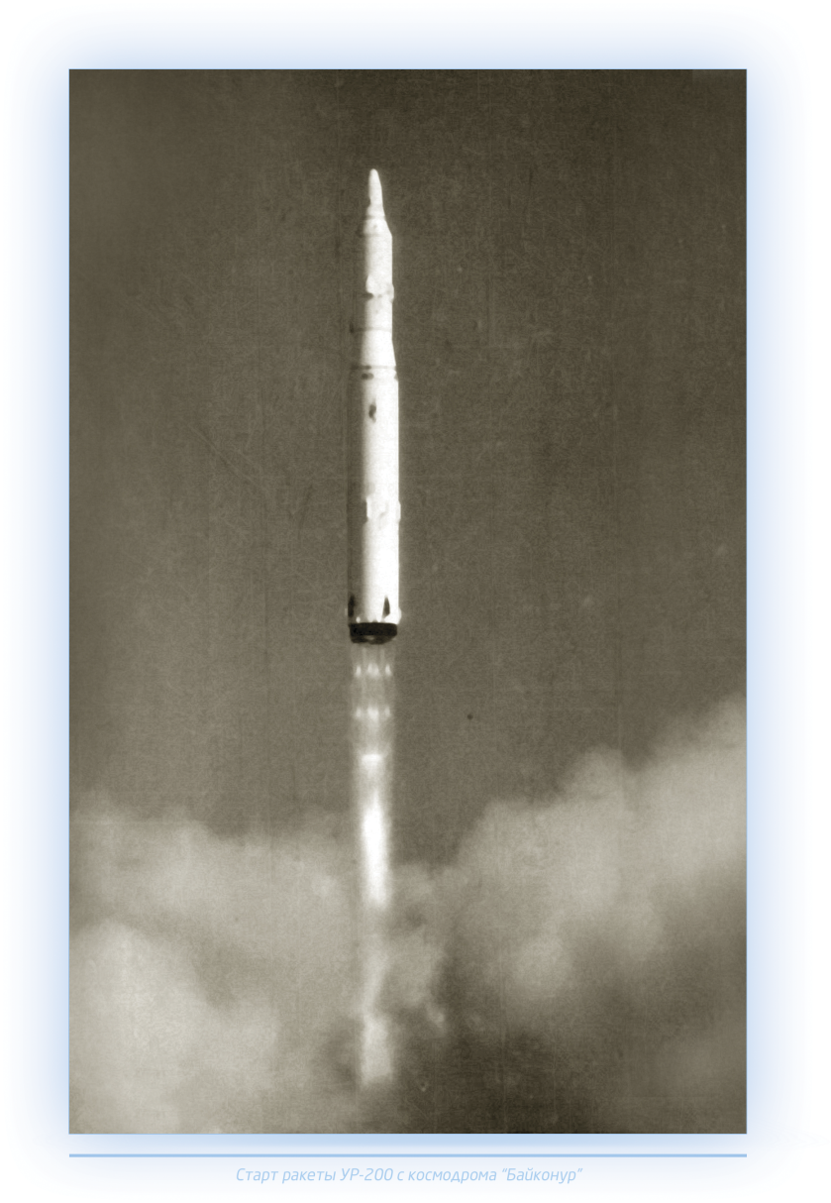

Разработка универсальной ракеты УР-200 стала первой работой ОКБ-52 в новой для него области создания комплексов с баллистическими ракетами.

УР-200 — жидкостная двухступенчатая ракета, выполненная по тандемной схеме. ДУ обеих ступеней — на высококипящих компонентах топлива.

Варианты ракеты УР-200:- межконтинентальная баллистическая ракета;- ракета-носитель космических аппаратов;- орбитальная межконтинентальная (глобальная) ракета с неманеврирующей и маневрирующей головной частью (УР-200А);- ракета с повышенной по сравнению с УР-200 энергетикой (УР-200Б);- баллистическая, размещаемая в ШПУ (УР-200В);- баллистическая, размещаемая в ШПУ повышенной защищённости (УР-200УВ);- баллистическая для поражения военно-морских объектов.

**Б-2 РАКЕТНЫЙ КОМПЛЕКС С МБР УР-100 (УР-100М)**

**Ракетный комплекс с МБР УР-100**

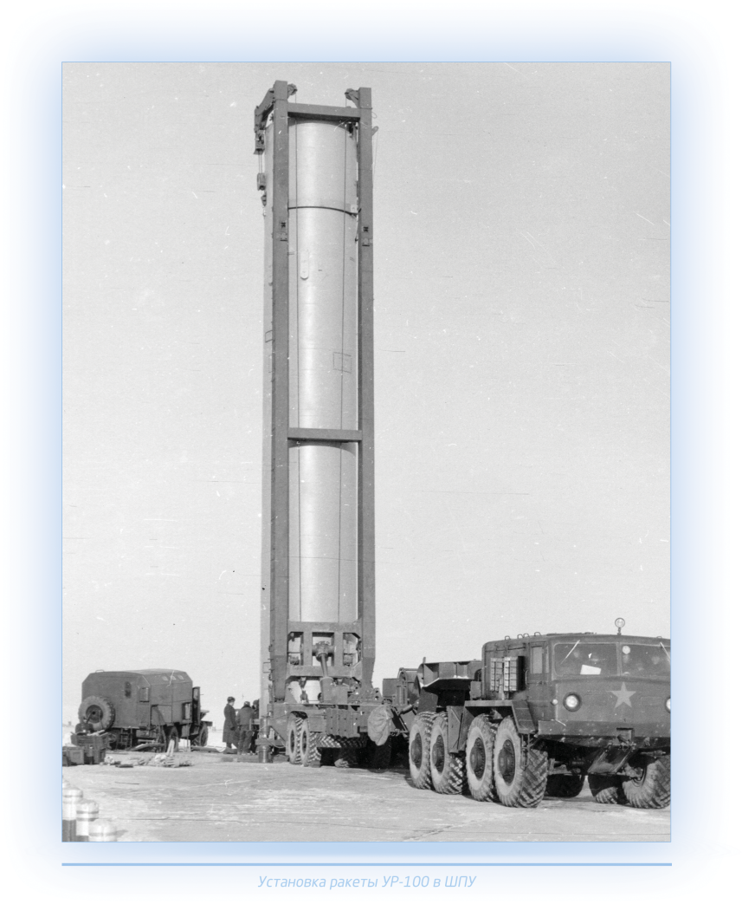*Ракета УР-100 (8К84) — наиболее массовая отечественная межконтинентальная баллистическая ракета (МБР).*

Ракетный комплекс (РК) с МБР УР-100 — первый в мире комплекс с ампулизированной жидкостной баллистической ракетой, а также с рассредоточенными ШПУ типа «одиночный старт».

УР-100 — жидкостная двухступенчатая ракета, выполненная по тандемной схеме. ДУ обеих ступеней — на высококипящих компонентах топлива.

Ампулизация ракеты (герметизированный транспортно-пусковой контейнер (ТПК), сварка соединений топливных трактов и топливных баков) впервые в мире обеспечили возможность длительного (7—10 лет) нахождения её на боевом дежурстве, заправленной жидкими агрессивными компонентами топлива.

**Б-3 ПРОЕКТЫ РАКЕТНЫХ КОМПЛЕКСОВ С УНИВЕРСАЛЬНОЙ РАКЕТОЙ УР-100**

**Система противоракетной обороны (ПРО) «Таран»**

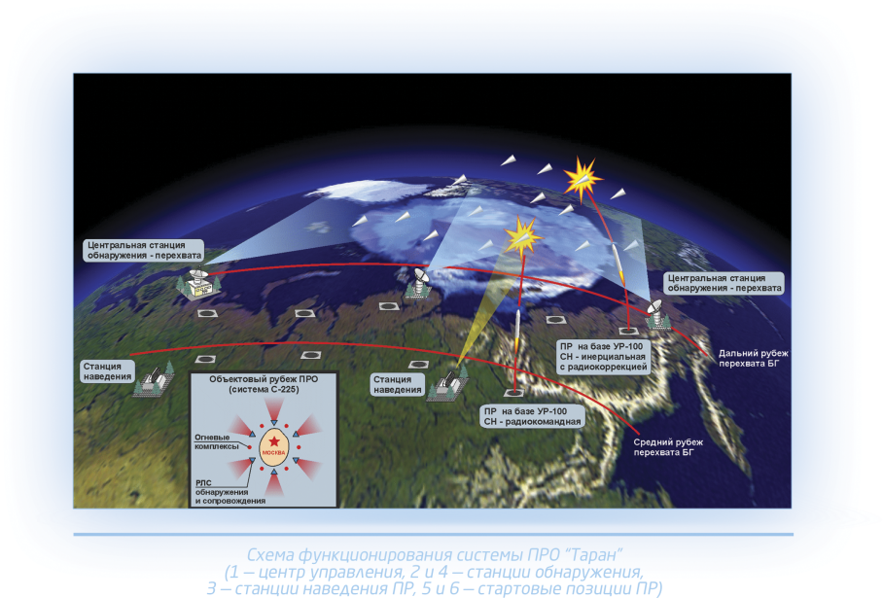Назначение — эшелонированное построение системы ПРО:

- Дальний рубеж перехвата боеголовок (до 2500 км). Перехват осуществляется противоракетой (ПР) на базе МБР УР-100 с радиокоррекцией и ядерными боезарядами большой мощности.

- Средний рубеж перехвата боеголовок (до 1000 км). Перехват осуществляется ПР на базе МБР УР-100 с точным радиокомандным наведением на конечном участке и ядерными боезарядами меньшей мощности.

- Ближний рубеж защищает объектовая ПРО на базе системы С-225 разработки КБ-1 (генеральный конструктор А.А. Расплетин).

**Б-4 РАКЕТНЫЙ КОМПЛЕКС С МБР УР-100К**

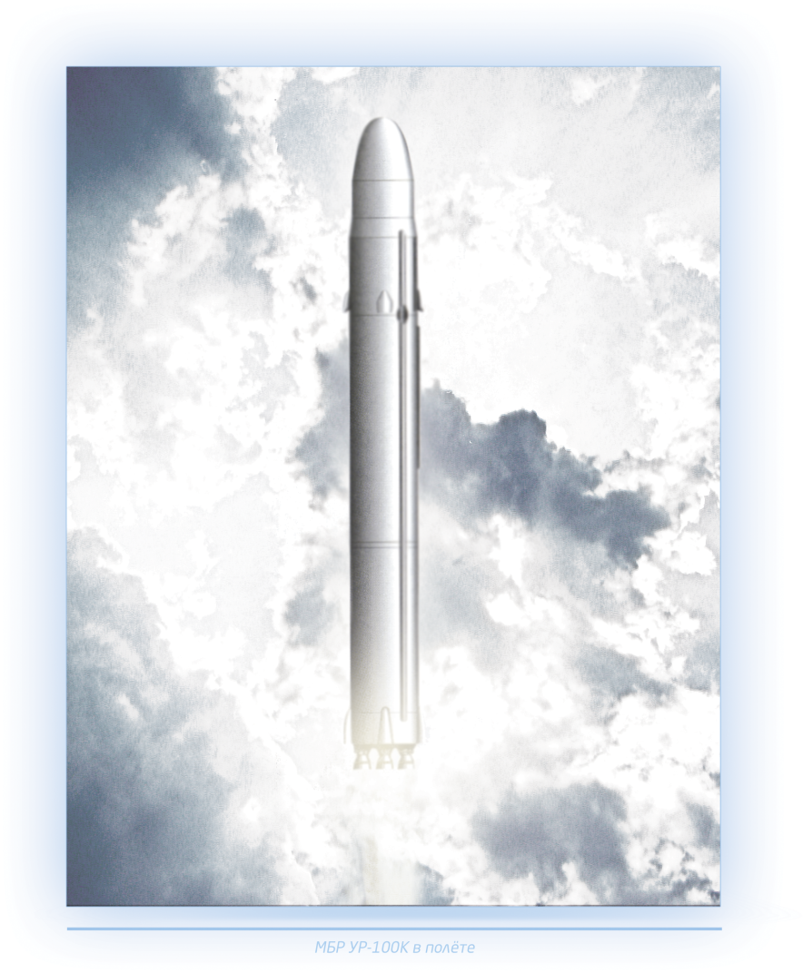

*МБР УР-100К (15А20) — первая советская ракета, оснащённая разделяющейся головной частью.*

*Принятые технические решения обеспечили возможность размещения ракет с более высокими характеристиками в ШПУ предыдущего поколения РК без существенной их доработки.*

Ракетный комплекс 15П120 с ракетами УР-100К по своей структуре аналогичен РК с ракетами УР-100.

УР-100К — межконтинентальная жидкостная двухступенчатая баллистическая ракета, выполненная по тандемной схеме. Конструкция ступеней и используемые ДУ аналогичны ракете УР-100.

Варианты головных частей:- моноблочная с комплексом средств противодействия ПРО;- разделяющаяся с тремя боевыми блоками и комплексом средств противодействия ПРО. Разделение боевых блоков осуществлялось по заданной программе.

**Б-5 РАКЕТНЫЙ КОМПЛЕКС С МБР УР-100У**

*15П120У с МБР УР-100У — первый в стране комплекс, развёрнутый в ШПУ повышенной защищённости.*

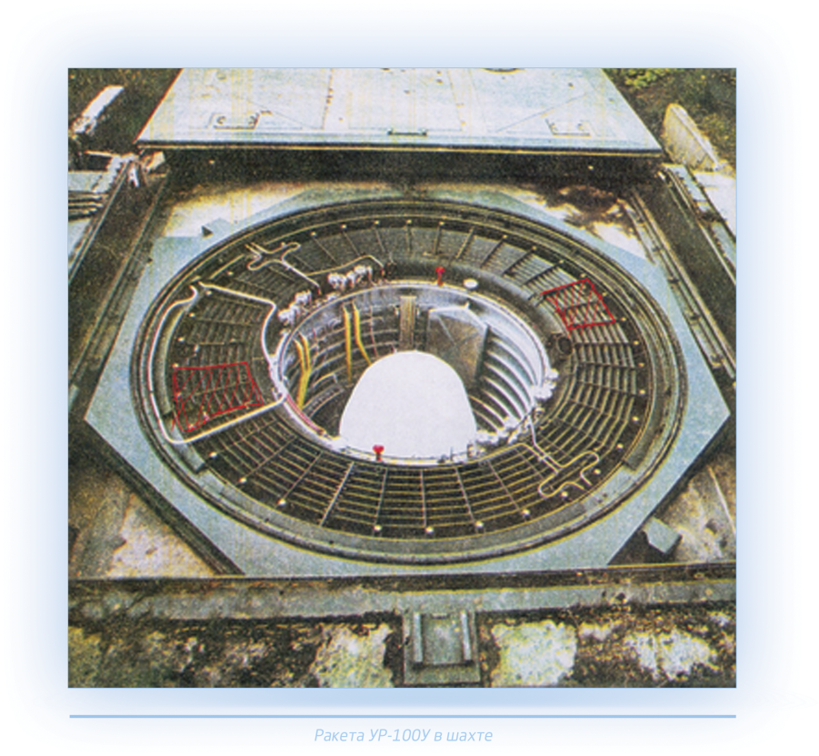УР-100У по своей конструкции и основным характеристикам аналогична ракете УР-100К. Ракета оснащена разделяющейся головной частью с тремя боевыми блоками (без индивидуального наведения).

**Б-6 ДОСТИЖЕНИЕ РАКЕТНО-ЯДЕРНОГО ПАРИТЕТА**

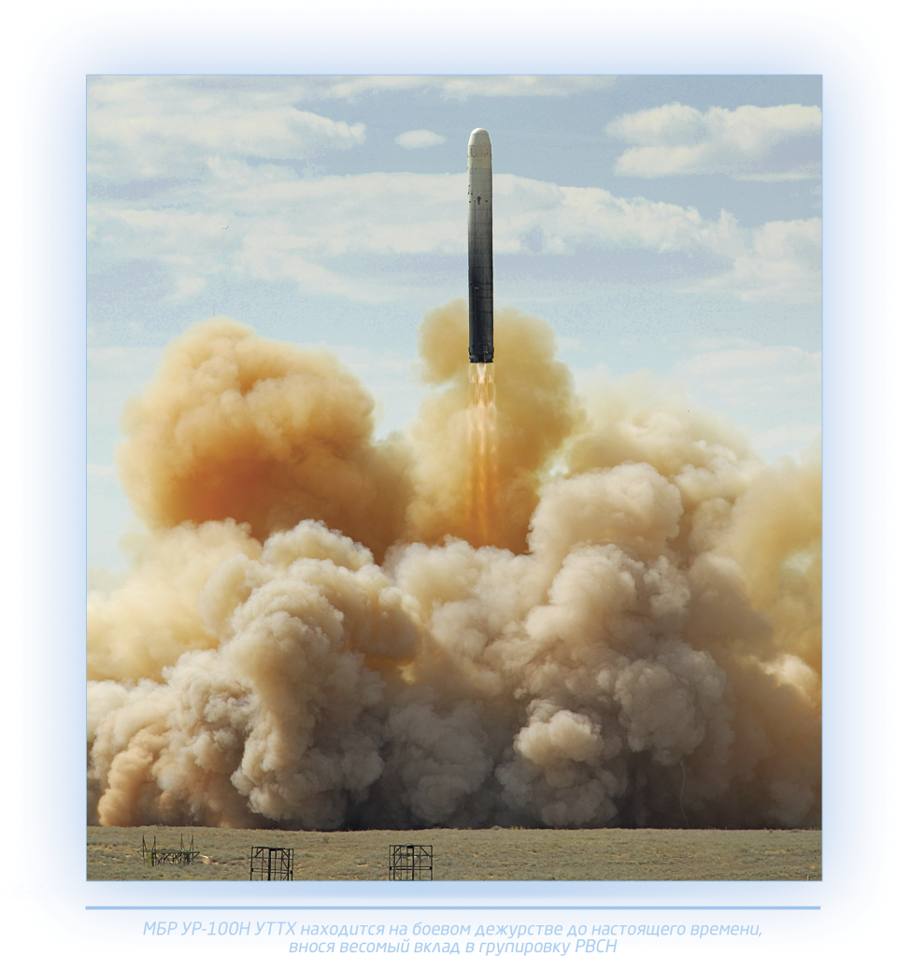Начав работы в области создания Ракетных комплексов стратегического назначения (РКСН) с межконтинентальными баллистическими ракетами, предприятие достигло в этой области значительных успехов.

Создано и сдано на вооружение 6 ракетных комплексов стратегического назначения. К концу 70-х годов на долю РКСН разработки НПО машиностроения приходилось около 70% потенциала РВСН.

**Б-7 РАЗВИТИЕ СЕМЕЙСТВА РАКЕТ УР-100**

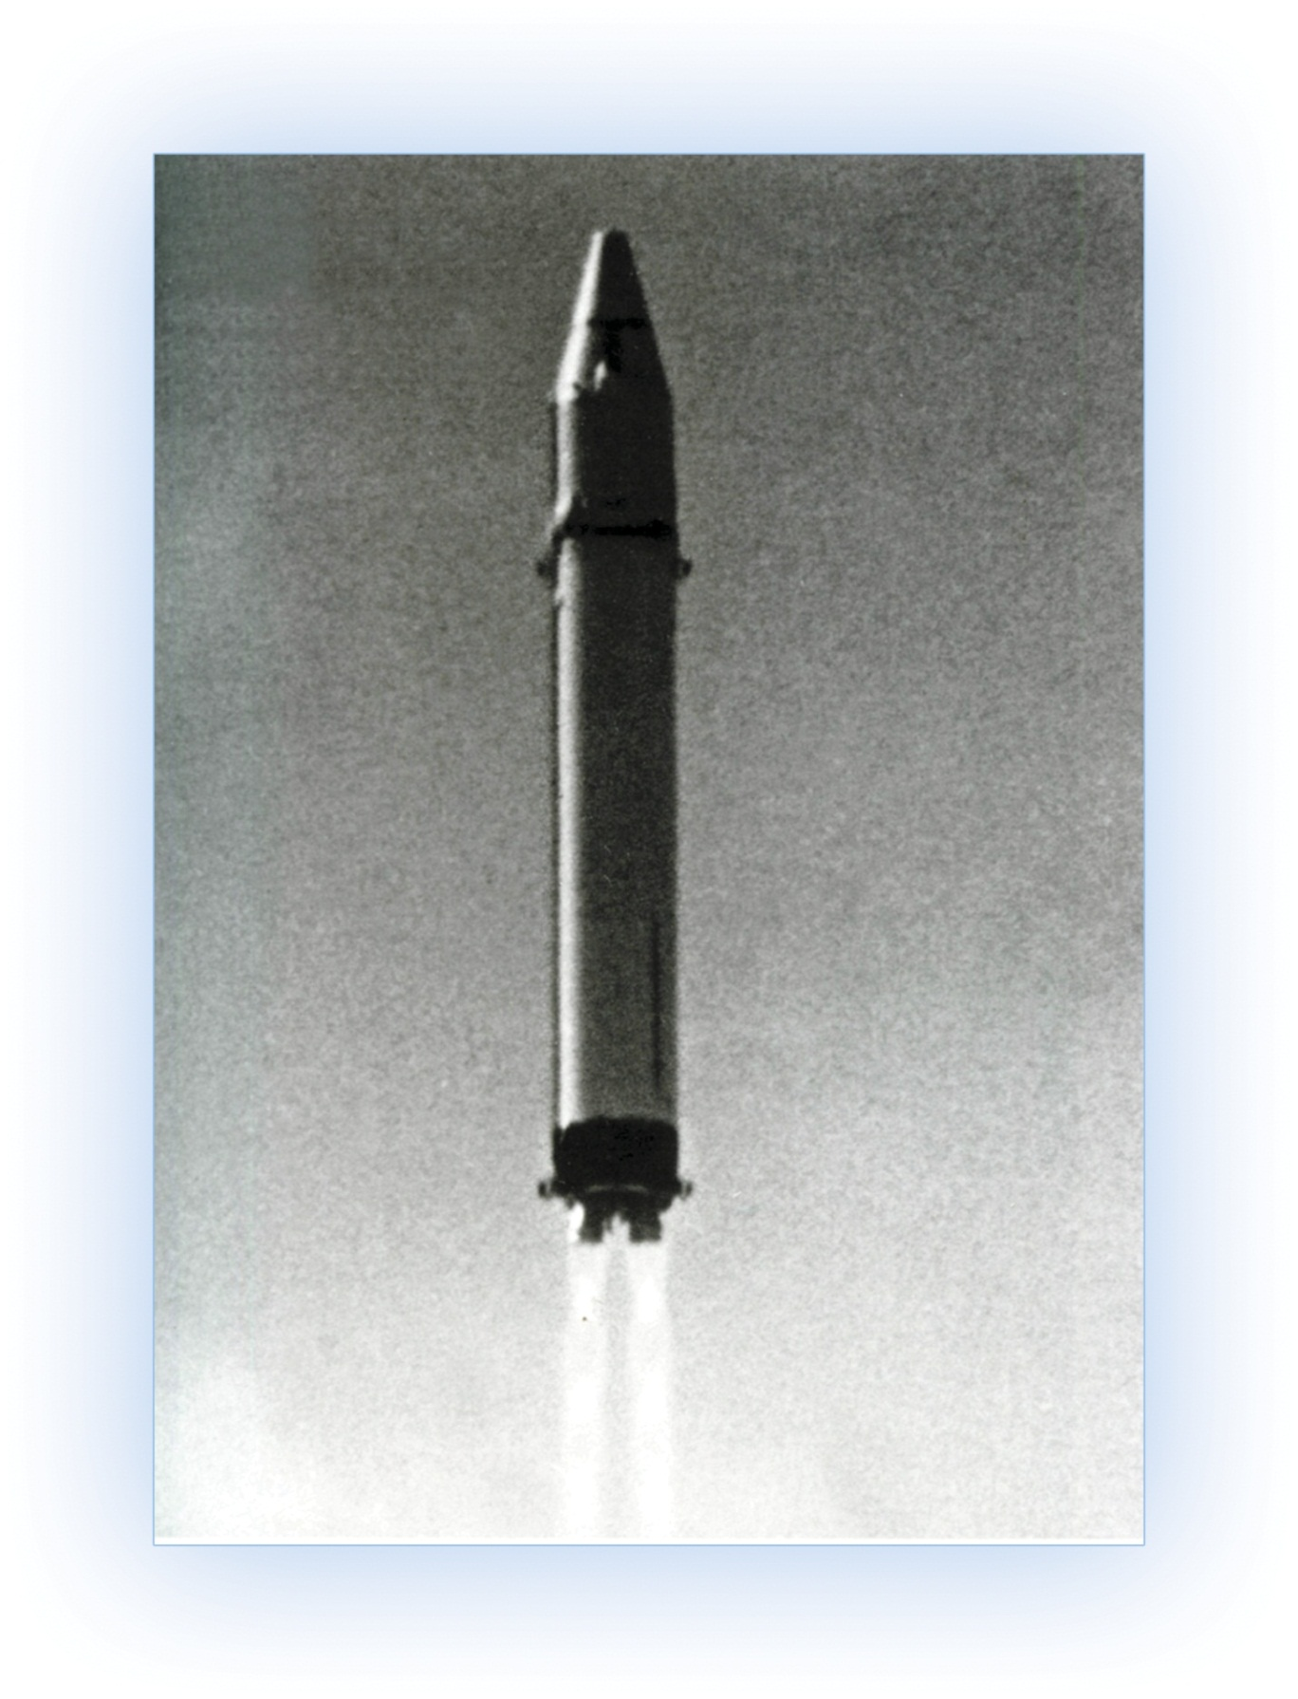Ракетные комплексы массового развёртывания с МБР УР-100, УР-100М, УР-100К.

Ракетные комплексы повышенной защищённости с МБР УР-100У, УР-100Н, УР-100Н УТТХ.

**Б-8 РАКЕТНЫЙ КОМПЛЕКС С МБР УР-100Н**

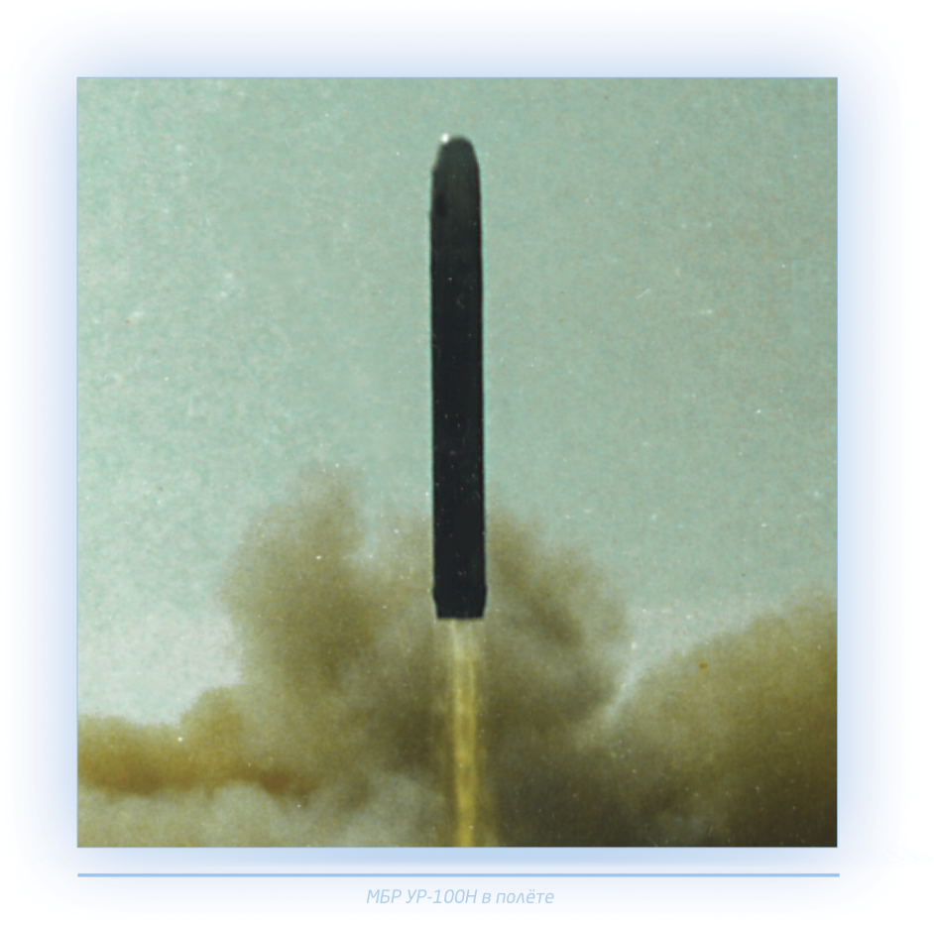*УР-100Н (15А30) — первая в стране межконтинентальная жидкостная двухступенчатая баллистическая ракета, оснащённая разделяющейся головной частью с индивидуальным наведением (РГЧ ИН) боевых блоков.*

Разделяющаяся головная часть с 6 боевыми блоками оснащена комплексом средств противодействия ПРО.

Ракетный комплекс 15П130 с МБР УР-100Н размещался в шахтных пусковых установках повышенной защищённости.

**Б-9 РАКЕТНЫЙ КОМПЛЕКС С МБР УР-100Н УТТХ**

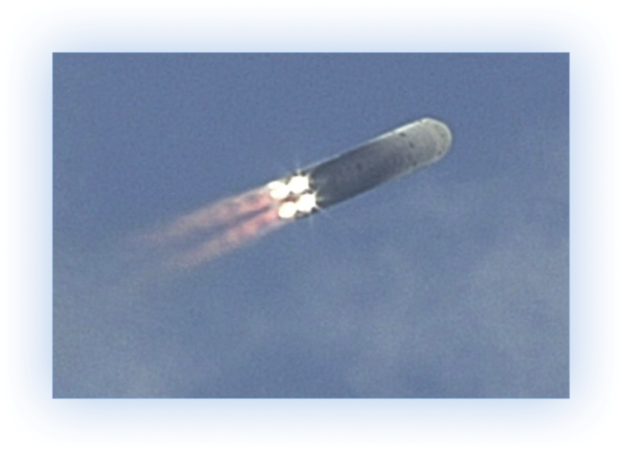Ракеты УР-100Н УТТХ (15А35) имели наиболее длительные сроки нахождения на боевом дежурстве без замены маршевых ступеней.

Ракетный комплекс (РК) 15П135 с ракетами УР-100Н УТТХ — модернизация РК 15П130 с МБР УР-100Н в направлении повышения точности и эффективности ракеты, боевой живучести и боеготовности ракетного комплекса.

Ракета УР-100Н УТТХ по своей конструкции в части ступеней ускорителя аналогична ракете УР-100Н. Ракета оснащена системой управления новой разработки, усовершенствованной РГЧ ИН с новым комплексом средств противодействия ПРО.

Ракеты УР-100Н УТТХ размещены в ШПУ высокой защищённости, как в дооборудованных из пусковых установок РК 15П130, так и во вновь построенных.

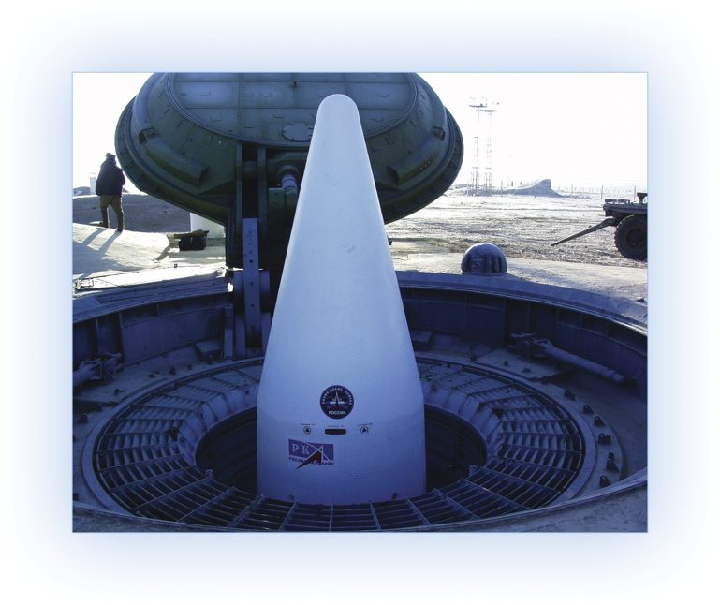**Б-10 КОСМИЧЕСКИЙ РАКЕТНЫЙ КОМПЛЕКС (КРК) «СТРЕЛА»**

**Основные задачи КРК «Стрела»:**

- создание ракеты-носителя «Стрела» как средства выведения на орби- ту космических аппаратов различного назначения;- продление сроков эксплуатации МБР, находящихся на боевом дежур- стве;- утилизация МБР, выводимых из боевого состава РВСН.

Пуски РН «Стрела» проводятся из дооборудованных ШПУ ракетного комплекса 15П135 с МБР УР-100Н УТТХ.

**Б-11 КОСМИЧЕСКИЕ РАКЕТНЫЕ КОМПЛЕКСЫ**

**Комплекс с универсальной ракетой УР-500 (8К82)**

*Ракета УР-500 («Протон») — первая в стране универсальная ракета тяжёлого класса.*

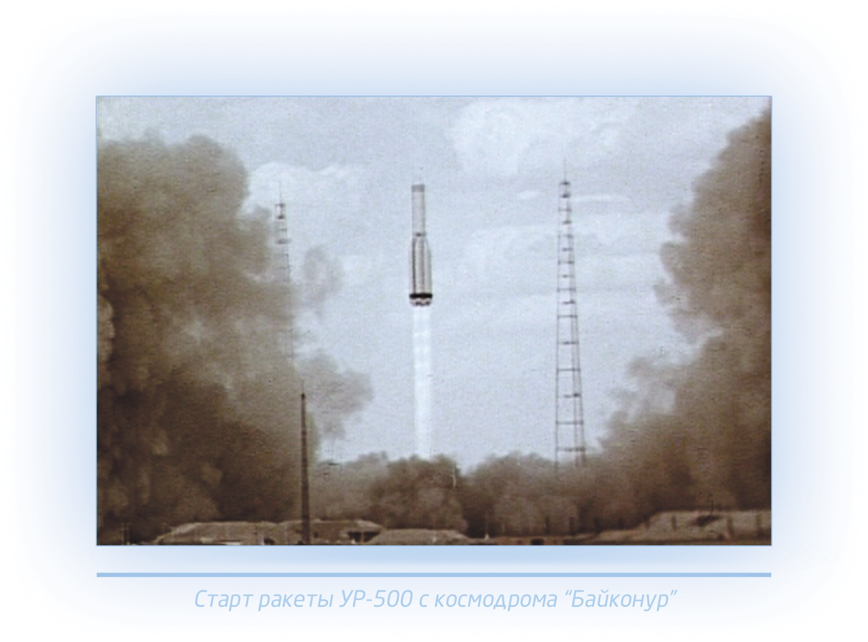

Представляет собой жидкостную двухступенчатую ракету, выполненную по тандемной схеме. ДУ всех ступеней работают на высококипящих компонентах топлива.

Варианты ракеты УР-500:- межконтинентальная баллистическая ракета;- орбитальная межконтинентальная (глобальная) ракета с неманеврирующей и маневрирующей головными частями;- ракета-носитель космических аппаратов.